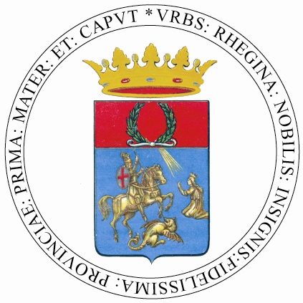 | CITTA’ DI REGGIO CALABRIA  Assessorato alle Politiche Comunitarie e del Mediterraneo  Settore Lavoro-Sviluppo-Risorse U.E.

Concorso “Calendario europeo 2007”

Regolamento

Premessa
Attraverso il concorso si intende sensibilizzare i giovani sul tema dell’EUROPA invitandoli ad esprimere tramite disegni il modo in cui essi percepiscono e vivono concretamente e quotidianamente il loro essere cittadini europei. Tra i lavori pervenuti verranno scelti i dodici elaborati più creativi ed originali che saranno inseriti in un calendario tematico europeo realizzato dal Settore Lavoro – Sviluppo – Risorse UE del Comune di Reggio Calabria per il 2007.

Art. 1 Destinatari del concorso
Possono partecipare al concorso studentesse e studenti delle scuole medie statali e paritarie del Comune di Reggio Calabria.

Art. 2 Modalità e termini per l’invio degli elaborati
I disegni – in formato A4 e a colori – dovranno essere consegnati brevi manu in busta chiusa o pervenire per posta entro le ore 13:00 del 28 Aprile 2006 presso il Settore Lavoro – Sviluppo – Risorse U.E., Sportello Unione Europea, sito in Via Vicenza (Palazzo ex Onmi) – 89125 Reggio Calabria.

Ciascun elaborato non deve essere firmato, ma solo identificato dal titolo e consegnato in un plico chiuso in cui i partecipanti dovranno inserire anche una busta sigillata recante all’esterno il titolo dell’elaborato e contenente una scheda che indichi le generalità dell’autore/i (nome, cognome, data di nascita, scuola, classe, recapito telefonico) ed una breve spiegazione dell’elaborato stesso.

Art. 3 Valutazione
Gli elaborati pervenuti saranno esaminati e valutati da un’apposita commissione presieduta dalla Dirigente del Settore Lavoro - Sviluppo – Risorse U.E. del Comune di Reggio Calabria. I dodici elaborati vincitori del concorso saranno utilizzati per la realizzazione del calendario europeo 2007 che sarà prodotto dal Comune e distribuito a tutte le scuole e alla città per l’anno 2007. La proclamazione dei 12 elaborati che saranno inseriti nel calendario 2007 si terrà nel corso della Festa dell’Europa durante la quale verrà allestita un’esposizione di tutti i disegni inviati dai partecipanti al concorso.

Art. 4 Diritti

Il Settore Lavoro - Sviluppo – Risorse U.E. del Comune di Reggio Calabria si riserva di esporre e/o diffondere in tutto o in parte gli elaborati del concorso senza nulla dovere ai concorrenti; di utilizzare il materiale consegnato che resterà di sua esclusiva proprietà e del quale disporrà liberamente secondo le modalità e per i fini del concorso stesso; s’impegna a citare gli autori dei lavori selezionati nel calendario tematico europeo che verrà realizzato per il 2007.

Per informazioni rivolgersi allo Sportello Unione Europea telefonando al numero 0965/814874 – 312728, oppure inviando una mail all’indirizzo di posta elettronica ufficioeuropa@comune.reggio-calabria.it o visitando il sito www.reggiocal.it/ufficioeuropa aggiornato sulle ultime notizie.

Referente: Giovanna Marcianò

Via Vicenza Palazzo ex ONMI

Tel/Fax 0965/312728-814874

www.reggiocal.it/ufficioeuropa

E-mail: s.angioli@comune.reggio-calabria.it

ufficioeuropa@comune.reggio-calabria.it

